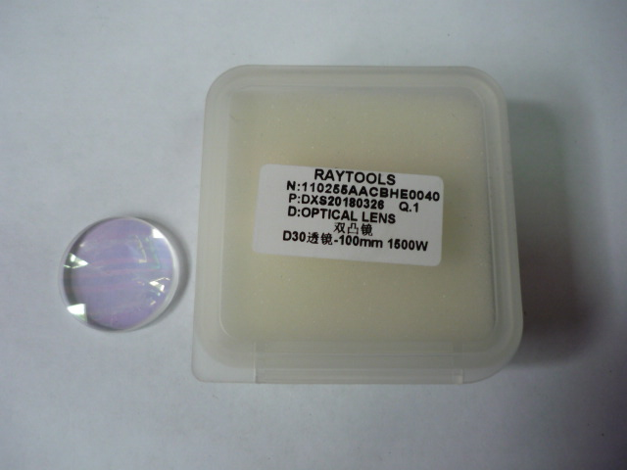

Артикул из 1С | Название | Мощность
F0063595 | Линза коллиматорная нижняя для RAYTOOLS BT240 арт. 110255AAFBHE0040 до 1200ВТ | до 1200ВТ

